Hola chicos y chicas
Somos la mini empresa Dulces Creaciones formada por 10 estudiantes de la Unidad Educativa Tulcán constituida el 5 de septiembre en la ciudad de Tulcán provincia del Carchi en Ecuador.
En nuestra ciudad se puede apreciar distintos lugares turísticos como son las comunidades de Tufiño donde podemos disfrutar de las aguas termales naturales, Maldonado en donde encontramos variedad de coloridas orquídeas y gozar de su agradable clima, al recorrer 45 minutos al noroeste encontramos la comunidad de Chical admirando sus hermosas cascadas y sus balnearios.
Nuestra empresa ofrece productos que los vamos a fabricar y comercializar en las distintas ferias y actividades organizadas para incentivar los emprendimientos. Estas son:
Diademas adornadas con cintas, cajas de regalo para diferentes ocasiones, mini armarios, portarretratos, vinchas con lazos, diademas para bebés.
Todo esto lo pueden adquirir por medio de la dirección electrónica: empre.dulcescreaciones@gmail.com
Esperamos su visita en nuestra encantadora ciudad.

Objetivo.- Dar a conocer nuestras capacidades con la elaboración de productos para obtener una ganancia y satisfacer a nuestros consumidores.
Misión.- Elaborar productos de calidad y satisfacer gustos y necesidades de nuestros clientes.
Visión.- Ser reconocida por la calidad profesional de nuestra gente y por nuestra contribución a la comunidad. Ser la empresa elegida por nuestra innovación en productos de manualidades y elaboración de postres.
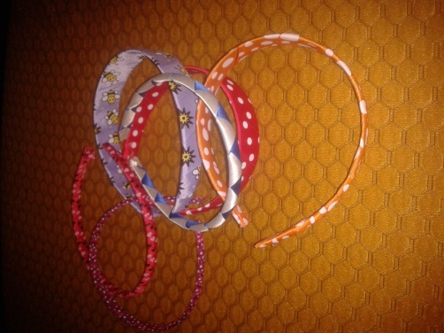
Cintillo de cinta
Código: CC-001
Precio de venta: $1,00
Este producto está hecho con materiales de excelente calidad, y a su vez nuestra variedad de diseños y tamaños aptos para todo el público.

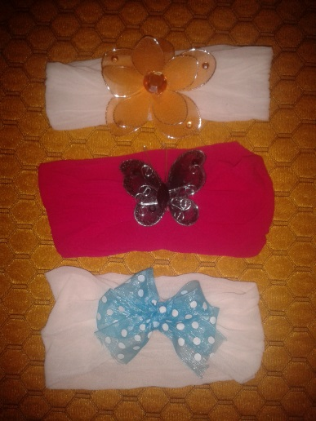
Cintillo de bebe
Código: CB-002
Precio de venta: $1,00
Este producto se basa con la elaboración de media nailon y sujeto un pequeño detalle para la elegancia y comodidad a los bebes y así crear un lindo accesorio.

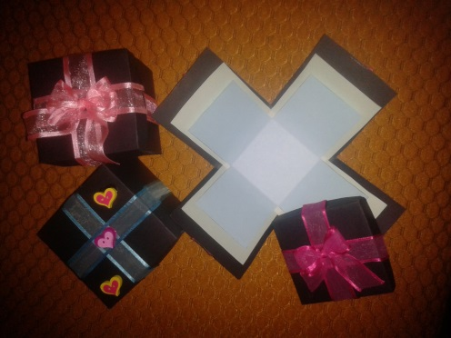
Caja de Regalo
Código: CR-003
Precio: $0,75
Son cajas pequeñas muy hermosas que sirven para cualquier tipo de regalo y puedes escribir lo que te desee y puede ser rellena de chocolates, caramelos, etc.
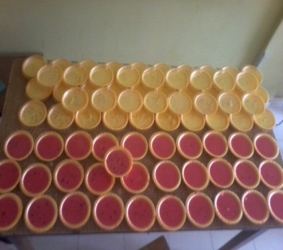
Postres
Código: P-001
Precio: $0,75
Los postres tienen un agradable sabor para deleitar los distintos paladares de nuestros clientes y también son nutritivos ya que están hechos con frutas, pruébalos te encantarán.

